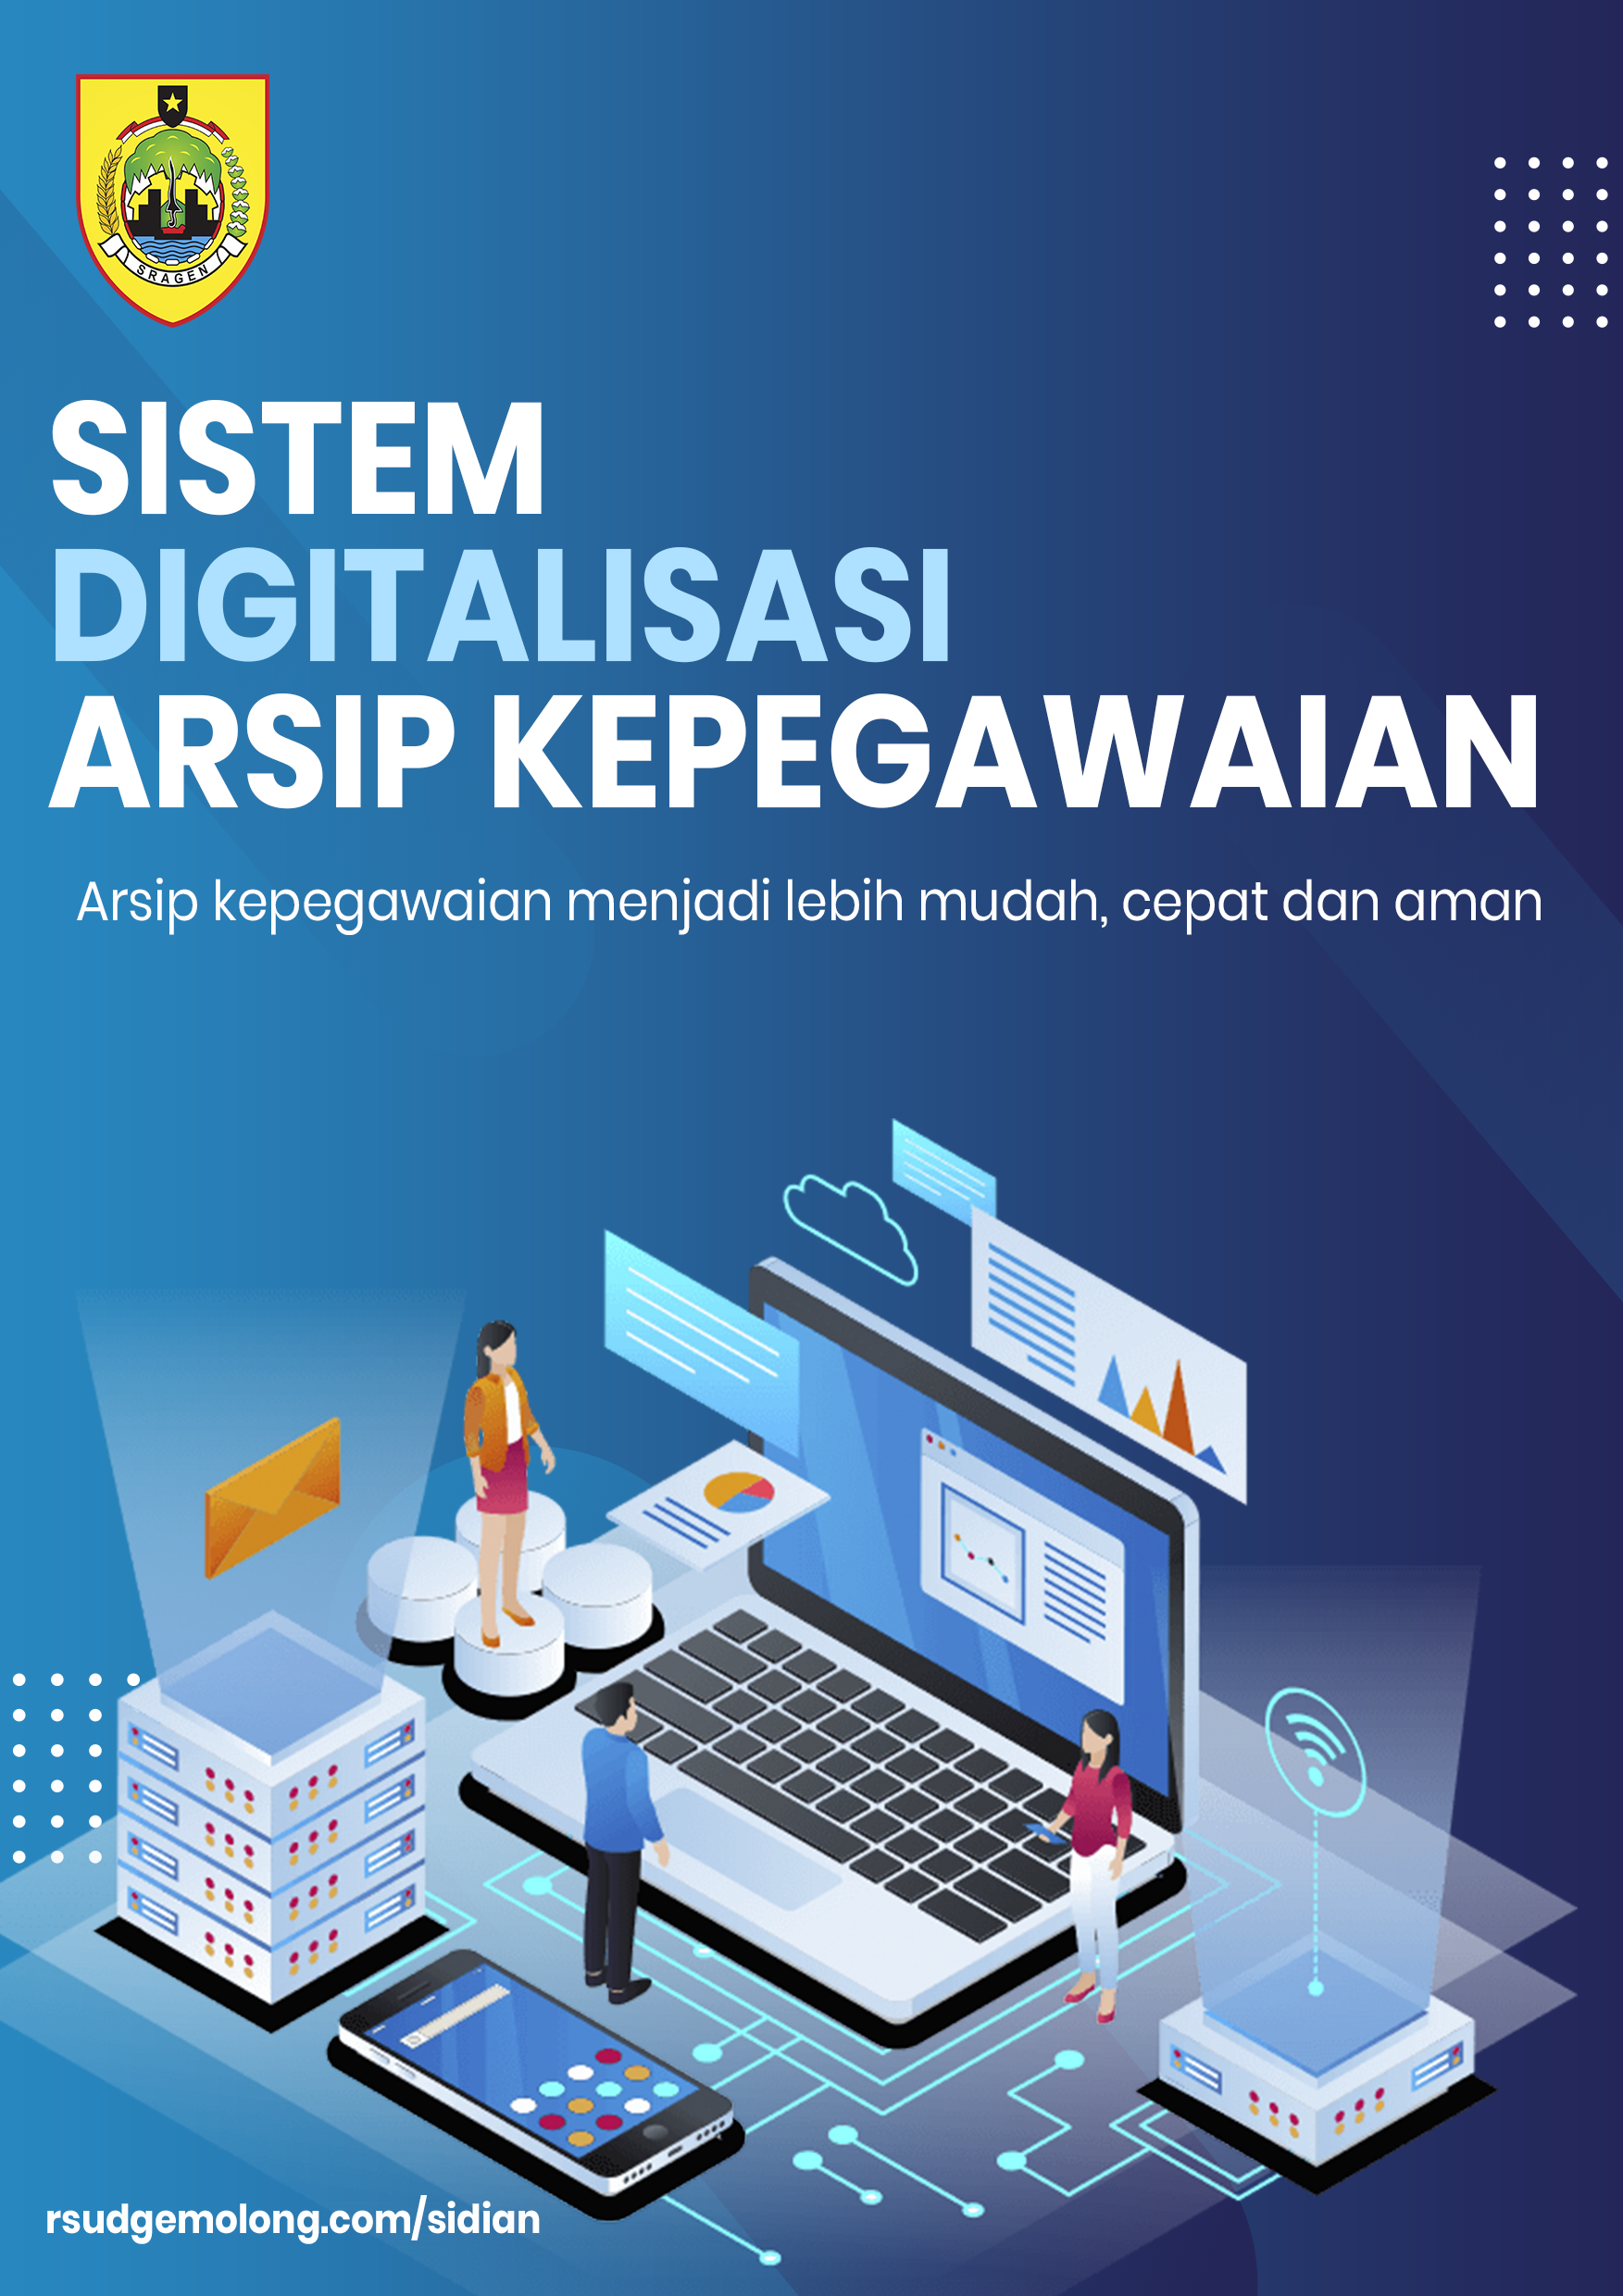

**BUKU PANDUAN PENGGUNAAN**

**SISTEM DIGITALISASI ARSIP KEPEGAWAIAN**

1. Buka link rsudgemolong,com/sidian, maka akan muncul tampilan seperti dibawah ini :

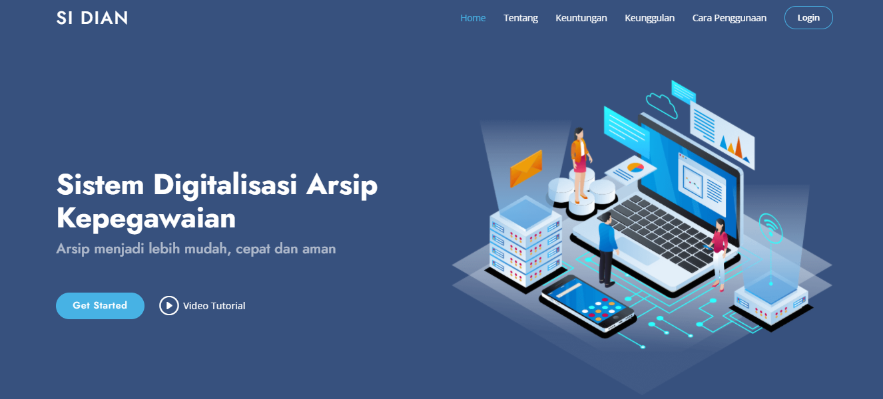

1. Pilih menu login untuk masuk ke dalam sistem, login dengan menggunakan user dan password yang telah dibagikan

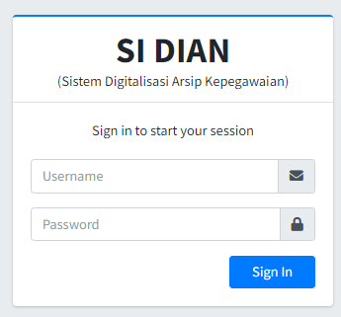

1. Setelah berhasil login akan muncul data pribadi yang dapat di update sesuai dengan data terkini.

